Optical Character Reader

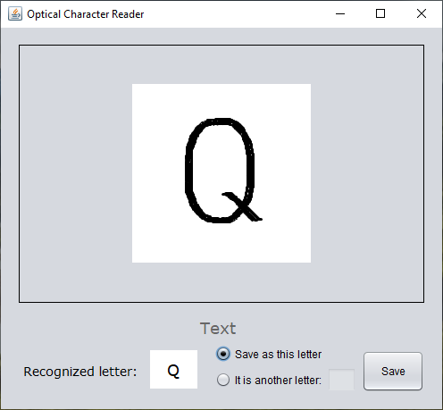Neodříká abecedu, ale umí číst.

Cílem projektu bylo napsat program.  
Tento program umí číst písmena  
z importovaných obrázků. Ovládání pomocí techniky „drag and drop“, takže aplikaci dovede použít i „lajk“.

Databáze porovnávaných vzorků lze snadno rozšiřovat o vlastní obrázky formátů JPEG, PNG, GIF, BMP a WBMP.